Shorthorn
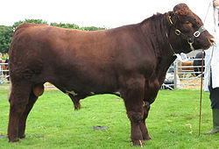
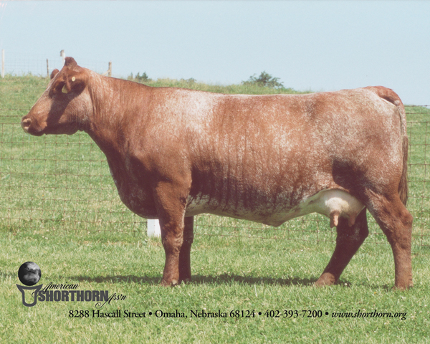
La raza Shorthorn es originaria de Gran Bretaña.
El pelaje es colorado, blanco, rocillo colorado o rocillo blanco. Los cuernos finos y cortos, con color blanco con puntas castañas y la mucosa rosada.
En Argentina fue la primer raza mejorada que se introdujo en el país, entre 1823 y 1830 se introdujo al toro de la variedad lechera (Tarquino) que al cruzarse con el ganado criollo imprimió sus características.
Existen para carne, para leche y doble propósito.
El Shorthorn la primera raza Bobina de pedigree en llegar al país y, en consecuencia, de iniciar los cruzamientos con los vacunos Criollos, comenzando así la época del "mestizaje". Esto ocurrió en 1826, cuando el ganadero Británico John Miller importó desde su patria el toro "Tarquin" para su estancia "La Caledonia" (Cañuelas, Buenos Aires).
Al igual que en su país de origen, Gran Bretaña, y en otras naciones como Australia, Canadá, Estados Unidos y Sudáfrica, algunos de nuestros rodeos Shorthorn fueron seleccionados para producir carne, mientras que otros, leche. En 1937, por ejemplo, en un total de 2.847.000 vacas lecheras el 63% eran Shorthorn. Pero esta cifra fue cayendo con la introducción de las razas lecheras especializadas, por lo que los rodeos Shorthorn carniceros absorbieron a los lecheros, adquiriendo una sobresaliente aptitud materna, que se traduce en crías con altos pesos al destete. Y esta es la gran ventaja que tienen los criadores argentinos sobre los productores de aquellos países que mantienen ambos tipos de Shorthorn.
Las cualidades principales del Shorthorn argentino, dueño de un biotipo muy productivo para las condiciones pastoriles, son, además de la gran aptitud materna mencionada , rusticidad, fertilidad, facilidad de parto y calidad carnicera.
Así, nuestro reproductores Shorthorn -astados y mochos-, al imprimir a la progenie todas las ventajas del vigor híbrido, son considerados altamente mejoradores en programas de cruzamientos. Ello ha sido demostrado por numerosas evaluaciones nacionales realizadas por instituciones de reconocida idoneidad, como el Instituto Nacional de Tecnología Agropecuaria (INTA-SAGPyA). Estos y otros estudios también mostraron que la carne del novillo con sangre Shorthorn, se destaca por su terneza y óptimo veteado, asegurando al consumidor cortes con palatabilidad poco común. En 1921, la fundación de la Asociación Argentina Criadores de Shorthorn, resultó trascendental para la promoción de la raza en el país.
La entidad organiza exposiciones y remates, y en los últimos años ha abastecido al mercado alemán con carne Shorthorn, dentro de la cuota Hilton asignada por la Secretaria de Agricultura, Ganadería, Pesca y Alimentación de la Nación (SAGPyA).
En la Argentina, a diferencia de la gran mayoría de los países ganaderos, los registros del Shorthorn de pedigree - y de las demás razas - no son llevados por las respectivas Asociaciones de Criadores, sino por la Sociedad Rural Argentina Fundada en 1866. Sí, en cambio nuestra Asociación es responsable de los registros de Puro Controlado de la raza. Este esta integrado por aquellos toros y vientres puros (pero no registrados en el Herd Book Argentino) aprobados por un inspector de la entidad en base a sus características fenotipicas. Y estos toros Puros Controlados son los que se utilizan en los rodeos comerciales del país, transmitiendo a sus crías todas las cualidades originales, ya que en este registro no esta permitida las introducción de otras razas.

